Festival « Notes d'une vallée d'été » organisé par l'Association Les Estéales avec le soutien de la Mairie d'Estivals et du Conseil départemental de la Corrèze

Président: Nicolas Teindas Vice-Présidente: Carine Fraszczak

Une date unique : vendredi 24 août 2018. Celle qu'a choisie cette année l’Association Les Estéales pour poser ses bagages en Corrèze, comme tous les ans depuis 11 ans. A l'Eglise d'Estivals, berceau de sa naissance.
Une date pour chanter et faire partager ce plaisir qui réunit une bande d'amis venus des quatre coins de France ou de plus loin. Amoureux de la chanson francophone, contemporaine ou plus ancienne, ils s'entourent de grands - ou même très grands comme Anne Sylvestre en 2013 - frères ou sœurs, qui ont fait de la musique leur passion voire leur métier.

Cette année, le festival Notes d’une Vallée d’été effectue un détour par la chanson française avec l’artiste Alissa Wenz.

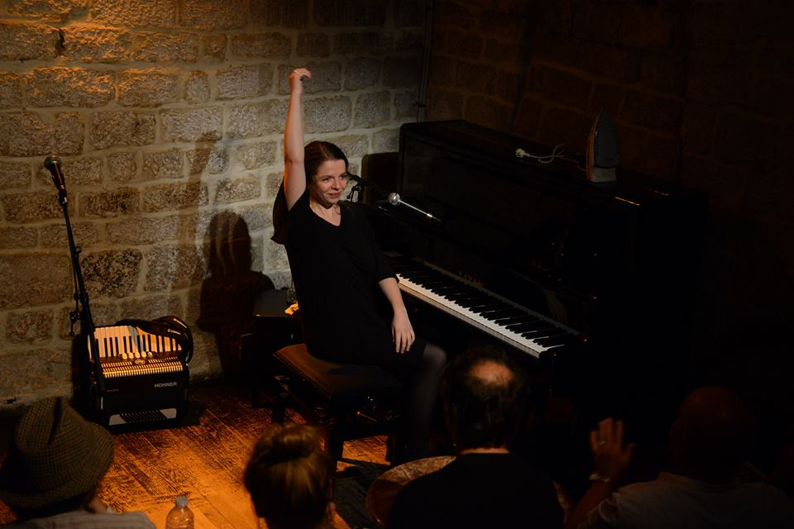  © Pierrick Bourgault | « Poétique, piquante ou un peu nostalgique : on retrouve chez elle un petit quelque chose de Barbara » (Télérama)  « Touchante, drôle, caustique, pertinente, percutante et bigrement vivante. Alissa ou le bonheur des mots. » (Moving Art)  « Elle a de l’énergie, une présence remarquable, une bonne dose d’humour et beaucoup de poésie. Un spectacle réjouissant d’une belle artiste. » (L’Intermède)

Alissa Wenz écrit, compose et interprète ses textes, dans un univers où humour et poésie s’entremêlent. S’accompagnant au piano, elle propose un voyage où chaque chanson est une histoire, une confidence, une émotion.
Après une formation de piano et de chant lyrique en conservatoire (Saint-Malo, 1992 – 2003), des études de lettres à l’Ecole normale supérieure (Paris, 2006 – 2012), ainsi qu’une formation théâtrale dispensée par Lionel Parlier et Brigitte Jaques (Ecole normale supérieure, 2007 – 2010), Alissa Wenz s’oriente vers la chanson, point de rencontre entre l’amour des mots, l’amour des mélodies et l’amour de la scène. Elle a également suivi une formation en scénario à la Fémis (Paris, 2009 – 2013) et mène parallèlement à son travail de chanteuse des activités de scénariste et réalisatrice.
Elle décide d’écrire et d’interpréter ses propres chansons en s’accompagnant au piano, et se produit dans de nombreuses salles : Les Trois Baudets, l’Entrepôt, le Théâtre de la vieille grille, le Forum Léo Ferré, le Théâtre du Châtelet (grand foyer), le Réservoir… Elle compte trois albums à son actif ; le dernier, Rue Gît-le-Cœur, est sorti en 2015. Son univers navigue entre une dimension humoristique et fantaisiste, et un registre mélancolique, intime. Elle cherche à donner à des chansons des couleurs émotionnelles variées, et à embarquer le spectateur dans un voyage où chaque chanson est comme un petit récit.

En première partie se produira l’Ensemble Vocal des Estéales (EVE).
L’EVE, créé à Estivals (19), est né de la passion de jeunes choristes pour le chant, se réunissant chaque année à Estivals depuis 2006.
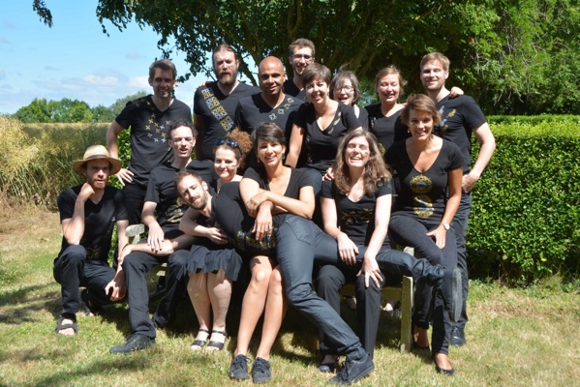 | Les premiers concerts s’inspiraient du programme initial conçu par deux chefs de chœur parisiens, Frank Douet et Jeanne Vic, aidés de metteurs en scène (notamment Etienne Guillot, du groupe vocal Piccolo, originaire de Nancy).  Lors de la création de l’Association « Les Estéales » à Estivals, en octobre 2008, l’ensemble vocal existait donc déjà de manière informelle. C’est à cette occasion qu’il lui a été donné une identité propre, avec pour chef de chœur Jeanne Vic pour les éditions 2010 à 2013.
Depuis 2014, l’EVE n’a plus de chef de chœur car les décisions sont prises en groupe où chacun peut faire des propositions. Plusieurs fois par an, Christophe Girès, professeur de chant, nous accompagne sur la technique vocale et l’interprétation.
Le groupe répète plusieurs fois dans l’année en vue de se produire chaque été à Estivals, mais aussi à Soisay (61), ainsi qu’à Paris. Tous les ans l’EVE propose un nouveau thème, et chaque concert fait l’objet d’une mise en scène qui lui confère son originalité et son succès.

Après les concerts, vous pourrez partager un verre de l'amitié offert par les habitants de Lissac et d'Estivals et participer à une grande tombola. Les CD d’Alissa Wenz seront mis en vente à cette occasion.
Venez donc nombreux à Estivals !

Informations pratiques sur le concert unique :
Vendredi 24 août
20h30
à l'Eglise d'Estivals

Pour plus d'informations, consultez notre site Internet: Association Les Estéales: http://lesesteales.fr/
Réservation sur le site Internet de l'association les Estéales (http://lesesteales.fr/) ou au 06 78 88 84 60

Contact presse: Nicolas Teindas (06 78 88 84 60)

